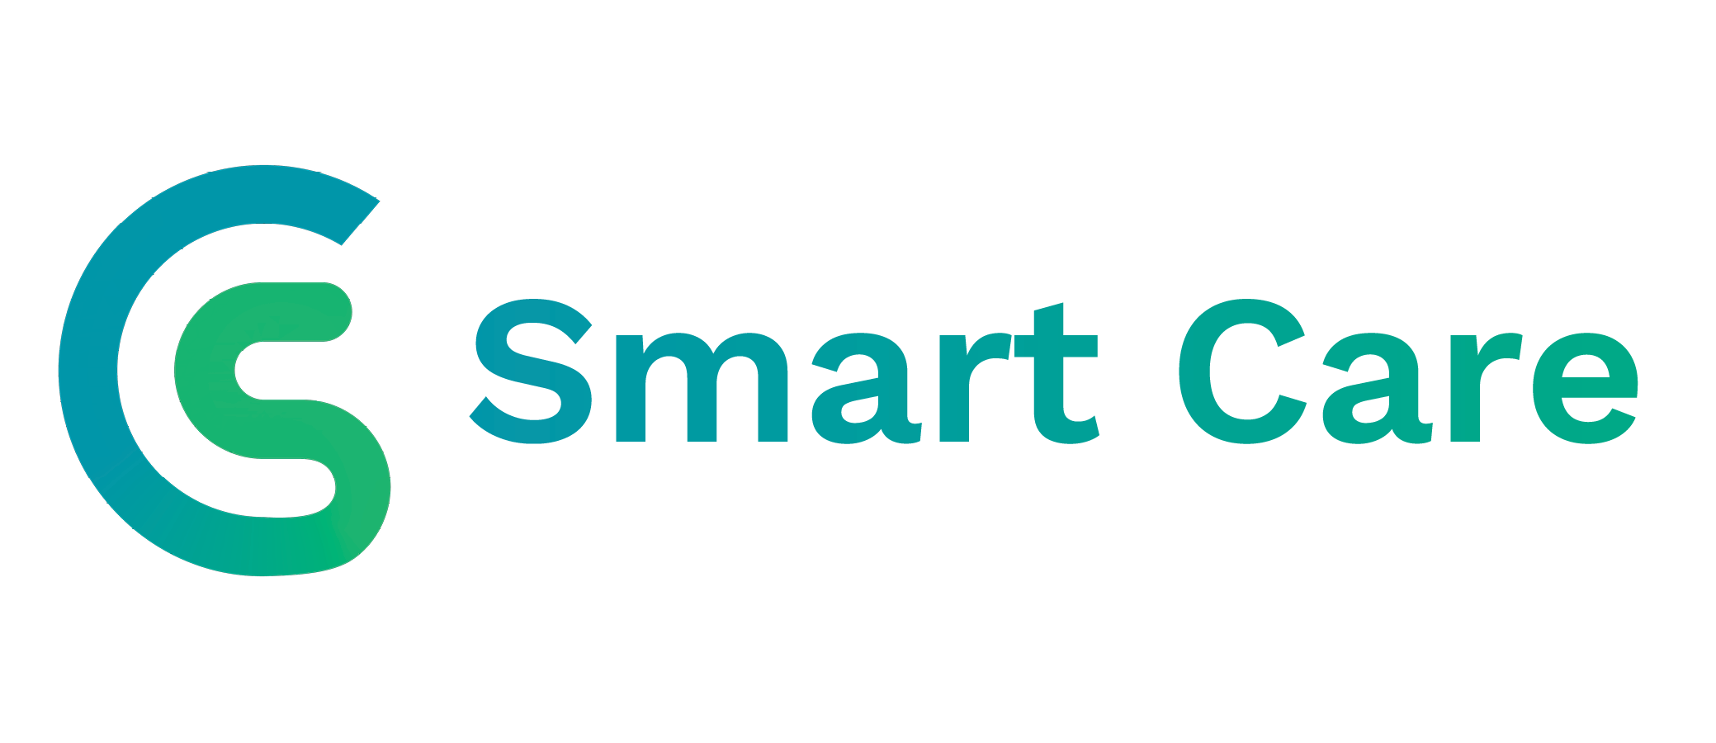

Smart Care GmbH
Unternehmensprofil
Stand Januar 2026
Vom Pilotprojekt zum virtuellen MVZ.
Smart Care baut hausärztliche Grundversorgung in unterversorgten Regionen auf und verbindet sie über eine gemeinsame Plattform mit fachärztlicher Expertise – für Investoren, die verstehen wollen, wer wir sind, bevor sie unsere Zahlen lesen.

5 aktive Praxisstandorte
3 Bundesländer
>15k Patientenkontakte pro Jahr
Seit 2023 unter Janina Kaplan, seit 2025 unter Martin Lehradt

Herkunft

Ein Unternehmen mit Geschichte – drei klar zu unterscheidende Phasen.
Smart Care GmbH war 2005 ursprünglich als Verwaltungsgesellschaft gegründet. Seit 2023 unter Janina Kaplan, seit 2025 unter Janina & Martin wird es operativ komplett neu aufgebaut. Das ist die echte Gründergeschichte.
2005–2022
Strukturelle Phase
Smart Care GmbH als passive Verwaltungsgesellschaft ohne operative Ärztpraxen. Kleine Pilotprojekte in der außerklinischen Pflege, keine Skalierung.
2023–2024
Expansion unter Janina
Dr. Janina Kaplan übernimmt mit medizinischer Leitung. Erste echte operative Hausarztpraxen, Expansion auf 3 Standorte über zwei Bundesländer, Gründung separater MVZ-Trägergesellschaften.
Seit 2025
Konzept-Neuaufbau
Martin Lehradt kommt hinzu. Radikale Neukonzeption: vom Mehrstandort-Netzwerk zum virtuellen MVZ mit zentraler Plattform, Fachärzte-Hub und intelligenter Ressourcenverteilung. Das ist die echte Gründung des Modells, das heute Smart Care ist.
Die Führung: Janina und Martin sind die operativen Gründer und Geschäftsführer von Smart Care heute. Sie haben die bestehende Unternehmensstruktur übernommen und sie seit 2023 (Janina) und besonders seit 2025 (Martin dazu) komplett neu konzipiert.

Zeitstrahl

Drei Wendepunkte: 2023, 2025, und jetzt.
2023 — Janina Kaplan kommt als Mitgründerin dazu
Fachärztliche Leitung und medizinische Qualitätssicherung werden ins Gründerteam geholt – Voraussetzung für jede MVZ-Zulassung.
April 2023 — Zweite Praxis: Neustadt-Glewe (MV)
Erste Praxis außerhalb des Pilotstandorts – Beginn des Nachweises, dass das Modell wiederholbar ist.
Oktober 2024 — Erste Praxis Heidenau (Sachsen)
Expansion in ein zweites Bundesland – erste eigenständige MVZ-Trägergesellschaft für die dortige Kassenärztliche Vereinigung.
Mai 2025 — Praxis Ludwigslust (MV)
Verdichtung des Netzwerks im bestehenden Kernland Mecklenburg-Vorpommern.
Seit 2025 — Martin Lehradt kommt dazu – Konzept-Neuaufbau startet
Martin Lehradt tritt bei. Das Geschäftsmodell wird radikal umgestellt: von einer Mehrstandort-Sammlung zum virtuellen MVZ mit Plattform-Zentralisierung, KI-Analysen und integriertem Fachärzte-Hub. Das ist die echte Gründung des heutigen Smart-Care-Konzepts.
Oktober 2025 — Praxis Ludwigsfelde (Brandenburg)
Dritter Bundesland-Eintritt – eigene Trägergesellschaft Smart Care Brandenburg GmbH gegründet.
Januar 2026 — Ludwigsfelde II – Übernahme Smart Care Brandenburg
Zweiter Standort unter demselben Bundesland-Träger – erster Beleg für Skalierbarkeit einer bestehenden MVZ-GmbH.

Struktur

Warum eine GmbH pro Bundesland – und Smart Care als Holding darüber?
Die Struktur ist keine steuerliche Spielerei, sondern folgt direkt aus dem deutschen Kassenarztrecht (§ 95 SGB V) und der Art, wie Kassenärztliche Vereinigungen (KV) abrechnen.
1. Abrechnungsgrundlage je KV-Bezirk
Die Kassenärztliche Vereinigung rechnet dort ab, wo die Leistung erbracht wird. Jedes MVZ braucht eine eigene Zulassung bei der zuständigen KV – eine gemeinsame bundesweite GmbH könnte das nicht abbilden.
2. Risikoverteilung zwischen Standort-Clustern
Jede MVZ-Trägergesellschaft haftet eigenständig gegenüber ihrer KV. Ein Problem an einem Standort-Cluster bleibt so von den anderen Bundesländern rechtlich getrennt.
3. Smart Care GmbH als administrative Klammer
Die Holding selbst erbringt keine ärztlichen Leistungen. Sie bündelt Plattform, Recruiting, Finanzen und Governance zentral – und kooperiert vertraglich mit jeder MVZ-GmbH, statt operativ in sie hinein zu regieren.

Das Modell heute

Vom Hausarztsitz zum virtuellen MVZ.
Seit 2025 ist das Zielbild klar geschichtet: Hausarztpraxen bilden das Patientenfundament, ein fachärztlicher Hub multipliziert Erlöse und Reichweite, eine gemeinsame Plattform bindet alles zusammen.
Virtuelles MVZ
KI-gestützte Plattform · zentrale Dokumentation & Steuerung
Fachärztlicher Hub
Pulmologie, Kardiologie, Anästhesie – digital eingebunden, weitere Fachrichtungen geplant
Hausarztpraxen als Fundament
Neustadt-Glewe · Ludwigslust · Ludwigsfelde I & II · Heidenau
Jede neue Fachrichtung und jedes digitale Angebot baut auf der bestehenden hausärztlichen Basis auf, statt eine parallele Struktur zu benötigen.

Patientenweg

Eine Praxis. Ein digitales Behandlungsteam.
1 Hausarztpraxis vor Ort
Persönlicher Start, Basisdiagnostik und Aufnahme in die gemeinsame Patientenakte.
2 Kontinuierliches Monitoring
Vitaldaten werden – wo medizinisch sinnvoll – laufend erfasst und sicher übertragen.
3 Auswertung auf der Plattform
Befunde, Verlauf und Risikoeinschätzung laufen zentral zusammen – eine Akte für alle Beteiligten.
4 Facharzt wird digital zugeschaltet
Bei Bedarf per Videosprechstunde – ohne dass der Patient die Praxis verlassen muss.
5 Therapieanpassung & Weiterbetreuung
Rezept, Überweisung und weitere Schritte laufen zurück über die Hausarztpraxis als feste Anlaufstelle.
Die Hausarztpraxis bleibt die Anlaufstelle – nicht die Plattform. Alle Akteure sind real, die Plattform ist Dokumentation und Kommunikationsschicht.

Standorte & Kennzahlen

Fünf aktive Standorte, zwei in Vorbereitung.
Standort | Region | Status
Neustadt-Glewe | Mecklenburg-Vorpommern | Aktiv
Ludwigslust | Mecklenburg-Vorpommern | Aktiv
Heidenau | Sachsen | Aktiv
Ludwigsfelde I | Brandenburg | Aktiv
Ludwigsfelde II | Brandenburg | Aktiv
Pulmologie Schwerin | Mecklenburg-Vorpommern | In Aufbau
Hellersdorf | Berlin-nah | Geplant

Kernkennzahlen
>15k  Patientenkontakte/Jahr | 25+  Mitarbeitende | 20+  Partner Häusliche Versorgung | 3  Bundesländer

Smart Care GmbH
smartcarehealth.de
Friedrich-Naumann-Allee 1 · 19288 Ludwigslust
Vertraulich · Vorbereitet als Einstieg vor Finanzunterlagen, BWA und Strukturübersicht

